VEILIGHEIDSMAATREGELEN
BIJ BRAND
OF
GASLEK / ANDER INCIDENT

inhoudstafel

A. VEILIGHEIDSMAATREGELEN BIJ BRAND, BRANDGEUR OF ROOK

1. Branddetectie- en preventieapparatuur in het gebouw aan de Blijde Inkomstlaan
2. Instructies voor alle personeelsleden van de Raden
3. Instructies voor de leden van de interne dienst voor brandbestrijding
4. Opleiding van de interne dienst voor brandbestrijding
5. Ontruimingsoefeningen
6. Materiaal ter beschikking van de interne dienst voor brandbestrijding

B. VEILIGHEIDSMAATREGELEN BIJ GASLEK OF ANDER INCIDENT
1. Gasdetectie- en preventieapparatuur in het gebouw aan de Blijde Inkomstlaan
2. Instructies voor alle personeelsleden van de Raden
3. Instructies voor de leden van de interne dienst voor brandbestrijding

C. INSTRUCTIES VOOR TECHNISCHE HANDELINGEN

- Procedure voor het afzetten van de sirene brandalarm

- Procedure voor het openen van de draaideuren (kant Blijde Inkomstlaan)

A. VEILIGHEIDSMAATREGELEN BIJ BRAND, BRANDGEUR OF ROOK

1. BRANDDETECTIE- EN PREVENTIEAPPARATUUR IN HET GEBOUW AAN DE BLIJDE INKOMSTLAAN

Op iedere verdieping van het gebouw zijn er:

- tegen het plafond van de gangen en van een aantal lokalen, branddetectoren, die automatisch reageren bij iedere rook- of abnormale warmteontwikkeling, en

- aan de uiteinden van de gangen, drukknoppen (rode doos), die moeten worden ingeduwd door iedereen die een begin van brand of brandgeur/rook zou opmerken (zie hierna).

De detectoren en drukknoppen activeren de brandcentrale, die zich bevindt naast de receptie (begane grond) in het gebouw aan de Blijde Inkomstlaan.

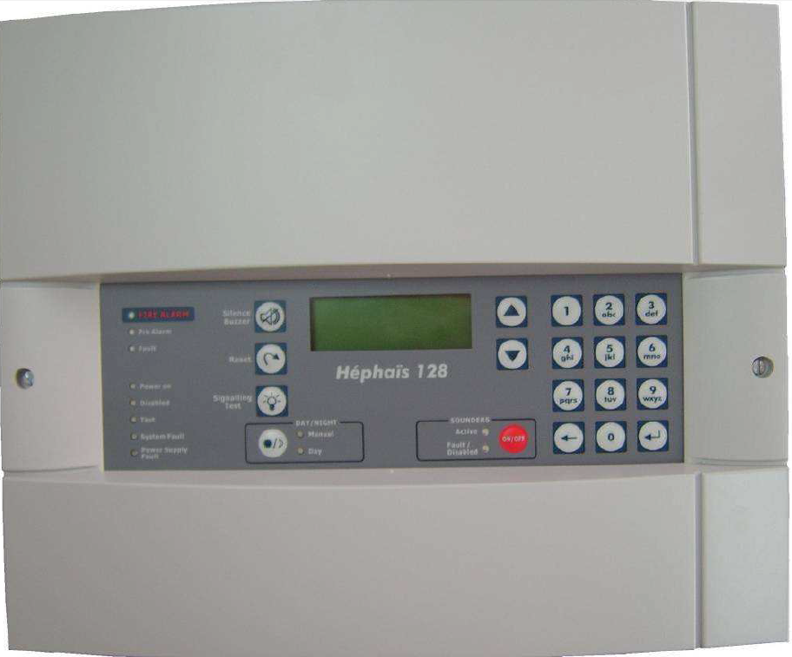

Wanneer de brandcentrale geactiveerd is:

- gaat op het controlebord van de brandcentrale het rode ledlampje "FIRE ALARM" aan.

- wordt op het centrale scherm van dat bord de oorsprong of de plaats van het gevaar aangegeven door een code (een lijst met de codes en de plaatsen die ze aanduiden, bevindt zich naast de receptie).

- wordt in het hele gebouw een alarmgeluidssignaal uitgezonden door een sirene.

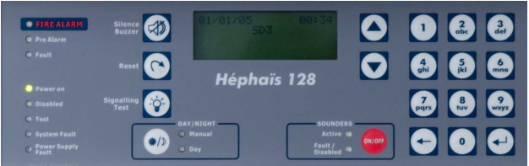

Een lijst met de codes van de brandcentrale (en de plaatsen die ze aanduiden) bevindt zich naast de receptie. De codes geven aan waar de detectoren geactiveerd werden of de drukknoppen werden ingedrukt.

De sirene kan ook waarschuwen voor gevaar door gas of door een ander incident.

Wordt het alarm geactiveerd door een medewerker (het indrukken van een drukknop), dan is het belangrijk dat de medewerker bij de verwittiging van de interne dienst voor brandbestrijding aangeeft of het om brandgevaar gaat of om gevaar door gas of door een ander ernstig, intern incident, aangezien de brandcentrale dit niet zal weergeven.

Wordt het alarm geactiveerd door een (brand of gas-)detector, dan dient de coördinator bij brand

- na te gaan op het scherm van de brandcentrale of het gaat om brandgevaar of gevaar door gas; en

- verspreidt hij deze informatie binnen de interne dienst voor brandbestrijding en deze doet dit verder naar de medewerkers.

Wanneer er brandgevaar is, moeten de instructies hierna worden nageleefd.

Als de sirene stopt, is de alarmfase ten einde en is de toestand weer normaal.

2. INSTRUCTIES VOOR ALLE PERSONEELSLEDEN VAN DE RADEN

Er kunnen zich twee situaties voordoen:

situatie 1: je ontdekt een beginnende brand, brandgeur of rook …

OF

situatie 2: je hoort het alarm (de sirene) en het gaat om brandgevaar.

Wat doe je?

Situatie 1: een medewerker sirene

je ontdekt een beginnende brand, brandgeur of rook …

1. Eigen veiligheid eerst.

Grijp nooit alleen in op de plaats waar een beginnende brand (of brandgeur of rook) werd opgemerkt.

2. Sla alarm.

- Druk onverwijld op de dichtstbijzijnde drukknop (rode doos).

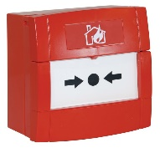

EN

- Verwittig de interne dienst voor brandbestrijding (in eerste instantie van de betrokken verdieping). Vermeld:

- Wat? de omvang ervan

Meldt of het gaat om brand, brandgeur of rook OF gasgeur/ander incident (zie hiervoor de procedure onder B.)

- Waar? de plaats van de brand

- Toestand? of er gewonden of mensen in gevaar zijn

3. Ontruim het gebouw (ga naar het verzamelpunt).

- Sluit eventuele openstaande ramen van het lokaal indien mogelijk.

- Verlaat het lokaal en sluit de deur (niet op slot!).

Dus: blijf kalm en sla alarm

Bij vals alarm moet de persoon die de drukknop verkeerdelijk heeft geactiveerd onmiddellijk één van de coördinatoren bij brand (of, indien niet aanwezig, de aangeduide vervanger van het brandbestrijdingsteam) verwittigen opdat ze de veiligheidsprocedure meteen stopzetten.

Hoe bereik je de interne dienst voor brandbestrijding?

Spreek iemand van de Interne dienst voor brandbestrijding aan (als die persoon zich in je onmiddellijke omgeving bevindt).

OF

telefonisch: bel één van de leden van de Interne dienst voor brandbestrijding van je verdieping (of van een andere verdieping, als je niemand van je eigen verdieping kan bereiken).

Wie maakt deel uit van de interne dienst voor brandbestrijding?

- Kijk op het bord aan de liften.

- Daar vind je hun vaste lijn en gsm-nummers.

- Je herkent ze aan hun fluohesjes (zodra alarm werd geslagen):

Geel hesje = ontruimer

Oranje hesje = brandbestrijdingsteam

Rood hesje = coördinator bij brand

Pictogram dat de drukknop aanduidt (rode alarmdoos)
(op de beide uiteinden van de gang)

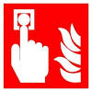

Situatie 2: detector sirene of medewerker sirene
je hoort het alarm (de sirene)

Zodra het alarmsignaal (de sirene) weerklinkt en het gaat om brandgevaar:

- Onderbreek onmiddellijk je werk.

- Beëindig elk telefoongesprek om het gebruik van de telefoon voor de interne dienst voor brandbestrijding mogelijk te maken.

- Verlaat je lokaal en sluit ramen en deuren (niet op slot!) indien mogelijk.

- Verlaat het gebouw via de dichtstbijzijnde of de veiligste trap.

- Zijn de trappen niet veilig te gebruiken, blijf dan binnen, sluit de ramen en deuren van het lokaal waarin je je bevindt indien mogelijk, signaleer je aanwezigheid aan het raam en blijf verder zo laag mogelijk bij de grond.

- Gebruik in geen geval de lift (die moet buiten gebruik worden gesteld).

- Ga rustig maar met spoed naar het verzamelpunt.

- Meld je aan bij een ontruimer van je verdieping (die een telling zal doen).

- Bij afwezigheid van de ontruimer(s) van je verdieping, zal in een vervanging door een ontruimer van een andere verdieping voorzien worden.

- Blijf op het verzamelpunt zolang geen andere instructies worden gegeven.

- Een van de coördinatoren bij brand (of de aangeduide vervanger) geeft het signaal dat het alarm voorbij is/het vals alarm was (eventueel na toestemming van de brandweer).

Het onderhouds- en schoonmaakpersoneel van de Nationale Arbeidsraad behoort tot de 5de verdieping.

Het onderhouds- en schoonmaakpersoneel van de Centrale Raad voor het Bedrijfsleven behoort tot de verdieping -1.

Voor de personeelsleden die een vergadering bijwonen

- Idem (volg dezelfde instructies)

- Verzoek de aanwezige externe personen het gebouw te verlaten zodra het alarmsignaal wordt gegeven.

- Vergezel deze personen naar het verzamelpunt.

Het verzamelpunt = de ingang van het Jubelpark
! Steek de straat over aan het zebrapad !

Pictogrammen voor de evacuatieweg

- Er hangt een plan met de evacuatieweg op het prikbord in de gang.




Checklists

Checklist bij ontdekken van brand (of brandgeur of rook)

√ Eigen veiligheid eerst: kom niet alleen tussen

√ Druk op de rode alarmdoos

√ Verwittig de interne dienst voor brandbestrijding

√ Sluit ramen en deuren, indien mogelijk

Checklist bij alarm/sirene omwille van brand (of brandgeur of rook)

√ Eigen veiligheid eerst: kom niet alleen tussen

√ Sluit ramen en deuren, indien mogelijk

√ Ontruim via trappen

√ Bij het verzamelpunt: meld je aan bij de ontruimer van je verdieping (of een vervanger)

√ Wacht op instructies van de coördinator bij brand (of een vervanger)

3. INSTRUCTIES VOOR DE LEDEN VAN DE INTERNE DIENST VOOR BRANDBESTRIJDING

Er bestaat een Signal Messenger-groep (Europese variant van Whatsapp) van de interne dienst voor brandbestrijding (dus leden van het brandbestrijdingsteam, ontruimers en coördinatoren bij brand) voor onderlinge contactname.

In deze groep wordt tussen de leden van de interne dienst voor brandbestrijding overlegd omtrent het opnemen van de rollen (op de verschillende verdiepingen) door andere leden van de interne dienst voor brandbestrijding wanneer de medewerkers die deze rollen normaal gezien op zich nemen niet aanwezig zijn.

Leden van het brandbestrijdingsteam worden enkel door andere leden van het brandbestrijdingsteam vervangen.

Voor de coördinatoren bij brand werden reeds 2 vervangers aangeduid die deze rol opnemen bij afwezigheid van hun collega’s. Bij hun afwezigheid worden andere leden van het brandbestrijdingsteam aangeduid als coördinatoren bij brand.

3.1 Voor de leden van het brandbestrijdingsteam

Voor de brandbestrijders die verwittigd werden

    - Verzeker je ervan dat de coördinatoren bij brand verwittigd worden. Maak hiervoor gebruik van de Signal Messenger-groep van de interne dienst voor brandbestrijding.

    - Deel in de Signal Messenger-groep de informatie over de plaats van de brand/rook/brandgeur, de omvang ervan en of er gewonden of mensen in gevaar zijn.

    - Neem deel aan het kort overleg over de verdeling van de taken bij afwezigheid van leden van de interne dienst voor brandbestrijding.

    - Trek je fluohesje aan (= ORANJE), indien mogelijk.

Is het begin van brand/brandgeur/rook NIET op jouw verdieping

- Ga na of je zone toch niet betrokken is (zie de opsomming van te controleren zones hierna).

- Eventueel wordt je gevraagd te helpen in de zone waar het probleem zich stelt.

- Sta de ontruimers van je verdieping bij.

- Controleer dat je de laatste bent op je verdieping/zone en sluit de branddeuren.

- Breng verslag uit bij de coördinator bij brand buiten aan de uitgang van het gebouw.

Is het begin van brand/brandgeur/rook WEL in jouw zone (of wordt je gevraagd om in een andere zone tussen te komen)

- Probeer de brand onder controle te krijgen. Dit doe je niet alleen!

- Doe eventueel beroep op het team van een aanliggende verdieping om je eigen veiligheid te verzekeren.

- Krijg je de brand niet onmiddellijk onder controle: ontruim!

- Sta de ontruimers bij.

- Controleer dat je de laatste bent op de verdieping/zone en sluit de branddeuren.

- Breng verslag uit bij de coördinator bij brand buiten aan de uitgang van het gebouw.

3.2 Voor de ontruimers

Voor de ontruimers die verwittigd werden

- Verzeker je ervan dat de coördinatoren bij brand verwittigd worden. Maak hiervoor gebruik van de Signal Messenger-groep van de interne dienst voor brandbestrijding.

- Deel in de Signal Messenger-groep de informatie over de plaats van de brand/rook/brandgeur, de omvang ervan en of er gewonden of mensen in gevaar zijn.

- Neem deel aan het kort overleg over de verdeling van de taken bij afwezigheid van leden van de interne dienst voor brandbestrijding.

- Trek je fluohesje aan (= GEEL), indien mogelijk.

- Neem een lijst met het personeel per verdieping (en potlood) mee; dit vindt je in de gang van je verdieping. Controleer eventueel de aanwezigen op U-Time.

Is het begin van brand/brandgeur/rook niet op jouw verdieping

- Zorg voor een vlotte ontruiming van je verdieping(en) (zie de opsomming van te controleren zones hierna).

- Controleer alle lokalen in je zone (ook de technische ruimtes en de toiletten).

- Eventueel wordt je gevraagd te helpen ontruimen op een andere verdieping/zone. Zorg dat je de personeelslijst van die verdieping bijhebt.

- Roep de namen van de personen van de verdieping/zone die je ontruimde af aan het verzamelpunt.

- Laat aan de coördinator bij brand buiten aan de uitgang van het gebouw weten dat je zone is ontruimd. Indien er iemand ontbreekt, verwittig de coördinator bij brand hiervan.

Is het begin van brand/brandgeur/rook in jouw zone (of wordt je gevraagd om in een andere zone tussen te komen)

- Idem

- Zie erop toe dat het brandbestrijdingsteam veilig kan werken (minstens 2 personen).

TE CONTROLEREN ZONES

Naam van de zone | Te controleren lokalen (+ controletips)
+7 | Toiletten, keukentje, bureaus, informaticalokaal/serverlokaal  Tussenverdieping tussen +7 en +6, trappen kant liften (bij het naar beneden gaan)
+6 | Toiletten, keukentje, bureaus, zaal 5, voorraadlokaal  Tussenverdieping tussen +6 en +5, trappen kant liften (bij het naar beneden gaan)
+5 | Toiletten, keukentje, bureaus, voorraadlokaal en informaticalokaal/serverlokaal  Tussenverdieping tussen +5 en +4, trappen kant liften (bij het naar beneden gaan)
+4 | Toiletten, keukentje, bureaus, vergaderzaal Jo, voorraadlokaal  Tussenverdieping tussen +4 en +3, trappen kant liften (bij het naar beneden gaan)
+3 | Toiletten, keukentje, bureaus, voorraadlokaal  Tussenverdieping tussen +3 en +2, trappen kant liften (bij het naar beneden gaan)
+2 | Toiletten, keukentje, drukkerij, voorraadlokaal, bureaus, kot onderhoudspersoneel  Tussenverdieping tussen +2 en +1 (bij het naar beneden gaan)
+1 | Toiletten, keukentje, vergaderzaal 4, bureaus, vestiairelokaal  Tussenverdieping – tolkcabines tussen +1 en gelijkvloers, trappen kant liften (bij het naar beneden gaan)  ! Controleer archieflokaal op tussenverdieping tussen +1 en gelijkvloers, trap kant toiletten (bij het naar beneden gaan)
gelijkvloers | Kelder onder rotonde, rotonde, keuken van de rotonde, vergaderzalen 1-2-3 en toiletten
-1 | Lokaal technisch personeel, verwarmingslokaal, diverse kelders aan weerszijden van de evacuatiegang, keuken

Elke verdieping heeft zijn eigen brandbestrijdingsteam en ontruimers, behalve de 4de verdieping: het brandbestrijdingsteam en de ontruimers van de 5de verdieping controleren ook de zone +4.

3.3 Voor de coördinatoren bij brand

- Trek je fluohesje aan (= ROOD), indien mogelijk.

- Ga naar de gelijkvloerse verdieping.

- Ga na of het gaat om brandgevaar of gevaar door gas of een ander incident (afhankelijk van de situatie, op basis van de verwittiging door de medewerker die het gevaar opmerkt en/of op basis van de informatie op het scherm van de brandcentrale).

- Ga na welke leden van het brandbestrijdingsteam en van de ontruimers aanwezig zijn in de oproep van de Signal Messenger-groep van de interne dienst voor brandbestrijding. Controleer of ook de andere coördinator bij brand aanwezig is.

- Deel in de Signal Messenger-groep de informatie over plaats van de brand (of brandgeur/rook), de omvang ervan en of er gewonden of mensen in gevaar zijn.

- Leid het kort overleg over de verdeling van de taken bij afwezigheid van leden van de interne dienst voor brandbestrijding in de Signal Messenger groep.

- De leidende coördinator bij brand is in principe diegene van de instelling waar de brand (rook/geur) zich bevindt. De andere coördinator bij brand staat deze bij.

- Bel de brandweer (112) of geef de opdracht daartoe (indien nodig).

Op de gelijkvloerse verdieping

- Controleer de betrokken zone op het scherm van de brandcentrale.

- Zet de draaideuren van de hoofdingang open.

- Blokkeer de liften op de gelijkvloerse verdieping.

- Neem de kit voor de coördinator bij brand in lokaal 0 (naast desk gelijkvloers): houder met balpen, lijst ontruimers + brandbestrijders, intern noodplan, zaklamp, versperring verboden toegang.

- Breng de versperring “verboden toegang” aan in de gang die naar de parking leidt.

Je coördineert

- Zorg dat iedereen veilig (over het zebrapad) naar de verzamelplaats gaat.

- Centraliseer de informatie die je krijgt van de ontruimers en het brandbestrijdingsteam.

- Wacht de brandweer op buiten aan de hoofdingang en geef informatie over de aard van het alarm.

- Je bent contactpersoon voor brandweer en directie.

- Neem de beslissing om het (vals) alarm af te blazen (eventueel na toestemming brandweer).

- Zet het brandalarm af op de brandcentrale.

Geen coördinator bij brand aanwezig:

Er werden reeds 2 vervangers aangeduid die deze rol opnemen bij afwezigheid van hun collega’s.

Bij hun afwezigheid worden op het moment zelf andere leden van het brandbestrijdingsteam aangeduid als coördinatoren bij brand. Dit gebeurt in het kader van het overleg in de Signal Messenger-groep van de interne dienst voor brandbestrijding.

4. OPLEIDING VAN DE INTERNE DIENST VOOR BRANDBESTRIJDING

4.1 Leden brandbestrijdingsteam

Vaardigheden

- Het belang en de beperkingen van zijn rol kennen en herkennen
- Het soort brand en hoe die zich verspreidt inzien
- De gevaren bij brand bepalen
- Het nut van de brandprocedures inzien
- De brandbeschermingsuitrusting kennen en correct gebruiken
- Correct reageren in geval van alarm
- Elke beginnende brand veilig bestrijden
- Situaties die een risico op brand kunnen veroorzaken herkennen en melden

Opleiding

 | Frequentie | Organisatie
Theorie | 1 x per jaar | Afwisselend:  2 x intern, 1 x via externe opleider
Praktijk | 1 x om de drie jaar | Externe opleider

4.2 Ontruimers

Vaardigheden

- Het belang en de beperkingen van zijn rol kennen en herkennen
- De gevaren bij brand bepalen
- De verschillende situaties die leiden tot een ontruiming bepalen
- De interne procedures kennen en kunnen toepassen
- Situaties die de ontruiming van personen kunnen belemmeren en melden
- De ontruimingswegen identificeren
- Correct reageren in geval van alarm
- Snel en efficiënt een ontruiming leiden

Opleiding

 | Frequentie | Organisatie
Theorie | 1 x per jaar | Intern
Praktijk | 1 x per jaar | Bij ontruimingsoefeningen

4.3. Coördinatoren bij brand

Vaardigheden

De brandbestrijdingsteams sturen en coördineren

Opleiding

 | Frequentie | Organisatie
Theorie | 1 x per jaar | Intern
Praktijk | 1 x per jaar | Bij ontruimingsoefeningen

5. ONTRUIMINGSOEFENINGEN

De ontruimingsoefeningen worden minstens 1 x per jaar met de interne dienst voor brandbestrijding gehouden.

6. MATERIAAL TER BESCHIKKING VAN DE INTERNE DIENST VOOR BRANDBESTRIJDING

 | Materiaal | Bewaarplaats
Ontruimers | - Geel fluohesje | Ieder zorgt voor zijn materiaal
Brandbestrijdingsteam | - Oranje fluohesje | Ieder zorgt voor zijn materiaal
Coördinatoren | - Rood fluohesje  - Stevige houder met balpen  - Lijst ontruimers + brandbestrijdingsteam  - Intern noodplan  - Zaklamp  - Versperring verboden toegang  - Sleutels brandmeldknoppen +  liften | Ieder zorgt voor zijn materiaal  Materiaal beschikbaar in lokaal 0 (naast desk gelijkvloers)

De fluohesjes worden aangetrokken indien de betrokkenen ze in hun bereik hebben wanneer ze verwittigd worden.

B. VEILIGHEIDSMAATREGELEN BIJ GASLEK OF ANDER INCIDENT

- Gasdetectie- en preventieapparatuur in het gebouw aan de Blijde Inkomstlaan

Aardgas is van nature nagenoeg reukloos. Ergens in de keten van leidingen wordt er een geurstof toegevoegd. Dit dient als een waarschuwing voor mogelijke gaslekkages. Deze toegevoegde geur wordt beschreven als een penetrante zwavelachtige geur. In elk geval reageren de gasdetectoren ook op geurloze gaslekken. Koolstofmonoxide (CO) is zo’n geurloos gas dat ontstaat bij onvolledige verbranding van koolstofhoudende stoffen, zoals olie, gas en hout. Dit gebeurt als er onvoldoende aanvoer van zuurstof is voor een goede verbranding. Bijvoorbeeld als een ruimte slecht geventileerd is of een gastoestel niet goed is onderhouden.

In de kelderverdieping zijn er:

- gasdetectoren die automatisch reageren bij aanwezigheid van gas in de lucht; en

- een gascentrale die voorziet in het automatisch afsluiten van de gastoevoerkraan bij gaslek.

De gasdetectoren activeren de gascentrale. Wanneer de gascentrale geactiveerd is:

- gaat op het controlebord van de brandcentrale het rode ledlampje “Alarme GAZ” aan;

- wordt op het centrale scherm van dat bord de oorsprong of de plaats van het gevaar aangegeven door een code; en

- wordt in het hele gebouw een alarmgesluidssignaal uitgezonden door een sirene.

Er is dus een verbinding tussen de gascentrale en de brandcentrale.

Daarnaast zijn er aan de uiteinden van de gangen in het gebouw van de Blijde Inkomstlaan drukknoppen (rode doos), die moeten worden ingeduwd door iedereen die een gasgeur zou opmerken.

Deze drukknoppen kunnen ook gebruikt worden wanneer er zich andere ernstige gebeurtenissen in het gebouw (zoals bomalarm, verdacht pakje, …) voordoen waarvoor diegene die ze opmerkt meent dat en ontruiming van het gebouw vereist is.

Die drukknoppen activeren de brandcentrale die zich bevindt naast de receptie (begane grond) in het gebouw aan de Blijde Inkomstlaan.

Wanneer de brandcentrale op deze wijze geactiveerd is:

- gaat op het controlebord van de brandcentrale het rode ledlampje "FIRE ALARM" aan.

- wordt op het centrale scherm van dat bord de oorsprong of de plaats van het gevaar aangegeven door een code; en

- wordt in het hele gebouw en alarmgeluidssignaal uitgezonden door een sirene.

Een lijst met de codes van de brandcentrale (en de plaatsen die ze aanduiden), bevindt zich naast de receptie. De codes geven aan waar de detectoren geactiveerd werden of de drukknoppen werden ingedrukt.

De sirene kan dus ook waarschuwen voor gevaar door gas of door een ander incident.

Wordt het alarm geactiveerd door een medewerker (het indrukken van een drukknop), dan is het belangrijk dat de medewerker bij de verwittiging van de interne dienst voor brandbestrijding aangeeft of het om brandgevaar gaat of om gevaar door gas of door een ander ernstig, intern incident, aangezien de brandcentrale dit niet zal weergeven.

Wordt het alarm geactiveerd door een (brand of gas-)detector, dan dient de coördinator bij brand

- na te gaan op het scherm van de brandcentrale of het gaat om brandgevaar of gevaar door gas; en

- verspreidt hij deze informatie binnen de interne dienst voor brandbestrijding en deze doet dit verder naar de medewerkers.

Wanneer er gevaar door gas of door een ander incident is, moeten de instructies hierna worden nageleefd.

Als de sirene stopt, is de alarmfase ten einde en is de toestand weer normaal.

- Instructies voor alle personeelsleden van de Raden

Er kunnen zich twee situaties voordoen:

situatie 1: je ontdekt een gasgeur of een ander incident…

OF

situatie 2: je hoort het alarm (de sirene) en het gaat om gevaar door gas of door een ander incident

Wat doe je?

Situatie 1:

je ontdekt een gasgeur of een ander incident …

1. Eigen veiligheid eerst.

Blijf rustig en ga weg van de plaats waar een gasgeur/ander incident werd opgemerkt.

2. Sla alarm.

- Druk onverwijld op de dichtstbijzijnde drukknop (rode doos).

EN

- Verwittig de interne dienst voor brandbestrijding (in eerste instantie van de betrokken verdieping). Vermeld:

Wat? de gasgeur/ander incident

Meld of het gaat om brand, brandgeur of rook (zie hiervoor de procedure onder A.) OF gasgeur/ander incident

Waar? de plaats waar de gasgeur/ander incident wordt opgemerkt

Toestand? of er gewonden of mensen in gevaar zijn

3. Ontruim het gebouw (ga naar het verzamelpunt).

- Wanneer een gasgeur wordt opgemerkt dienen de deuren en ramen open gezet te worden!

Dus: blijf kalm en sla alarm

Bij vals alarm moet de persoon die een branddrukknop verkeerdelijk heeft geactiveerd onmiddellijk één van de coördinatoren bij brand (of, indien niet aanwezig, de aangeduide vervanger van het brandbestrijdingsteam) verwittigen opdat ze de veiligheidsprocedure meteen stopzetten.

Hoe bereik je de interne dienst voor brandbestrijding?

Spreek iemand van de Interne dienst voor brandbestrijding aan (als die persoon zich in je onmiddellijke omgeving bevindt).

OF

telefonisch: bel één van de leden van de Interne dienst voor brandbestrijding van je verdieping (of van een andere verdieping, als je niemand van je eigen verdieping kan bereiken).

Gezien het ontploffingsgevaar bij vonken is het best om bij het opmerken van een gasgeur niet te bellen binnen het gebouw: iemand van de interne dienst voor brandbestrijding wordt aangesproken die de informatie mondeling doorgeeft.

Men dient in dat geval onmiddellijk te ontruimen en pas te telefoneren/telefoon op te nemen eens men op de verzamelplaats is.

Wie maakt deel uit van de interne dienst voor brandbestrijding?

- Kijk op het bord aan de liften.

- Daar vind je hun vaste lijn en gsm-nummers.

- Je herkent ze aan hun fluohesjes (zodra alarm werd geslagen):

Geel hesje = ontruimer

Oranje hesje = brandbestrijdingsteam

Rood hesje = coördinator bij brand

Pictogram dat de drukknop aanduidt (rode alarmdoos)
(op de beide uiteinden van de gang)

Situatie 2:
je hoort het alarm (de sirene)

Zodra het alarmsignaal (de sirene) weerklinkt en het gaat om gevaar door gas (of ander incident):

- Onderbreek onmiddellijk je werk.

- Beëindig elk telefoongesprek om het gebruik van de telefoon voor de interne dienst voor brandbestrijding mogelijk te maken.

- Wanneer er een mogelijk een gaslek is, dienen de deuren en ramen open gezet te worden, indien dit mogelijk is.

- Vermijd vonken bij een mogelijk gaslek: vuur en vonkvorming in combinatie met een gaslek zorgen namelijk voor ontploffingsgevaar.

Hou je aan de volgende regels:

- Maak geen vuur: steek geen sigaretten of kaarsen aan;

- Schakel geen elektrische apparaten (geen GSM, geen lampen …) aan of uit.
Staan elektrische apparaten al aan? Schakel ze dan niet uit.

- Bij een gasbrand: laat het vuur branden zolang het gaslek niet hersteld is.

- Verlaat het gebouw via de dichtstbijzijnde of de veiligste trap.

- Zijn de trappen niet veilig te gebruiken, blijf dan binnen, sluit de ramen en deuren van het lokaal waarin je je bevindt, signaleer je aanwezigheid aan het raam en blijf verder zo laag mogelijk bij de grond.

- Gebruik in geen geval de lift (die moet buiten gebruik worden gesteld).

- Ga rustig maar met spoed naar het verzamelpunt.

- Meld je aan bij een ontruimer van je verdieping (die een telling zal doen).

- Bij afwezigheid van de ontruimer(s) van je verdieping, zal in een vervanging door een ontruimer van een andere verdieping voorzien worden.

- Blijf op het verzamelpunt zolang geen andere instructies worden gegeven.

- Een van de coördinatoren bij brand (of de aangeduide vervanger) geeft het signaal dat het alarm voorbij is (na toestemming van Sibelga) of het vals alarm was.

Het onderhouds- en schoonmaakpersoneel van de Nationale Arbeidsraad behoort tot de 5de verdieping.

Het onderhouds- en schoonmaakpersoneel van de Centrale Raad voor het Bedrijfsleven behoort tot de verdieping -1.

Voor de personeelsleden die een vergadering bijwonen

- Idem

- Verzoek de aanwezige externe personen het gebouw te verlaten zodra het alarmsignaal wordt gegeven.

- Vergezel deze personen naar het verzamelpunt.

Het verzamelpunt = de ingang van het Jubelpark
! Steek de straat over aan het zebrapad !

Pictogrammen voor de evacuatieweg

- Er hangt een plan met de evacuatieweg op het prikbord in de gang.

Checklists

Checklist bij ontdekken van een gasgeur (of ander incident)

√ Eigen veiligheid eerst

√ Druk op de rode alarmdoos

√ Verwittig de interne dienst voor brandbestrijding (best niet telefonisch in het gebouw)

√ Bij een mogelijk gaslek: zet ramen en deuren open, indien mogelijk

Checklist bij alarm/sirene omwille van een mogelijk gaslek (of ander incident)

√ Eigen veiligheid eerst

√ Bij een mogelijk gaslek: zet ramen en deuren open, indien mogelijk

√ Ontruim via trappen

√ Bij het verzamelpunt: meld je aan bij de ontruimer van je verdieping (of een vervanger)

√ Wacht op instructies van de coördinator (of een vervanger)

3. Instructies voor de leden van de interne dienst voor brandbestrijding

Wanneer het gaat om gevaar door gas (een mogelijk gaslek):

- gelden enkel instructies voor ontruiming (zie hierna); bij een gasbrand wordt gevraagd om niet tussen te komen, zolang het gaslek niet hersteld is.

- beslist de coördinator (of een vervanger) om eventueel Sibelga te bellen: 0800 19 400

- dient enkel vals alarm uitgesloten te worden.

- voorziet de gascentrale in het automatisch afsluiten van de gastoevoerkraan wanneer een detector geactiveerd is.

- kijkt de coördinator nog na of de gastoevoerkraan gesloten is, zeker wanneer een gasgeur wordt opgemerkt door een medewerker (zonder dat een gasdetector afging).

Ook bij een ander ernstig, intern incident waarvoor men meent alarm te moeten slaan, gelden enkel instructies voor ontruiming (zie hierna).

De hulpdiensten worden gecontacteerd (indien nodig): 112.

3.1 Voor de leden van het brandbestrijdingsteam en de ontruimers

Voor de brandbestrijders en ontruimers die verwittigd werden

- Bij een mogelijk gaslek wordt gezien het ontploffingsgevaar bij vonken geen onderling contact opgenomen via de telefoon (en de Signal Messenger-groep van de interne dienst voor brandbestrijding) binnen het gebouw.

- Bij een mogelijk gaslek wordt deze informatie binnen de interne dienst voor brandbestrijding mondeling doorgegeven.

- De brandbestrijders en ontruimers die verwittigd werden, proberen de coördinatoren bij brand te verwittigen.

- Buiten aan de uitgang van het gebouw wordt bekeken wie de rol van coördinatoren kunnen opnemen, indien er in vervanging moet voorzien worden (zie hierna).

- Gaat het niet om een mogelijk gaslek maar om een ander incident, wordt de Signal Messenger-groep gebruikt voor de onderlinge contactname van de interne dienst voor brandbestrijding (informatie delen over het incident en overleg over de verdeling van de taken bij afwezigheid van leden).

Voor de brandbestrijders en ontruimers die verwittigd werden

- Trek je fluohesje aan, indien mogelijk.

- Zorg voor een vlotte ontruiming van je verdieping(en) (zie de opsomming van te controleren zones hierna).

- Controleer alle lokalen in je zone (ook de technische ruimtes en de toiletten).

- Neem een lijst met het personeel per verdieping (en potlood) mee; dit vindt je in de gang van je verdieping.

- Naarmate je naar beneden gaat, ga je na of er hulp nodig is bij het ontruimen op een andere verdieping. Zorg dat je de personeelslijst van die verdieping bijhebt.

- Roep de namen van de personen van de verdieping/zone die je ontruimde af aan het verzamelpunt.

- Laat aan de coördinator bij brand buiten aan de uitgang van het gebouw weten dat je zone is ontruimd. Indien er iemand ontbreekt, verwittig de coördinator bij brand hiervan.

TE CONTROLEREN ZONES

Naam van de zone | Te controleren lokalen (+ controletips)
+7 | Toiletten, keukentje, bureaus, informaticalokaal/serverlokaal  Tussenverdieping tussen +7 en +6, trappen kant liften (bij het naar beneden gaan)
+6 | Toiletten, keukentje, bureaus, zaal 5, voorraadlokaal  Tussenverdieping tussen +6 en +5, trappen kant liften (bij het naar beneden gaan)
+5 | Toiletten, keukentje, bureaus, voorraadlokaal en informaticalokaal/serverlokaal  Tussenverdieping tussen +5 en +4, trappen kant liften (bij het naar beneden gaan)
+4 | Toiletten, keukentje, bureaus, vergaderzaal Jo, voorraadlokaal  Tussenverdieping tussen +4 en +3, trappen kant liften (bij het naar beneden gaan)
+3 | Toiletten, keukentje, bureaus, voorraadlokaal  Tussenverdieping tussen +3 en +2, trappen kant liften (bij het naar beneden gaan)
+2 | Toiletten, keukentje, drukkerij, voorraadlokaal, bureaus, kot onderhoudspersoneel  Tussenverdieping tussen +2 en +1 (bij het naar beneden gaan)
+1 | Toiletten, keukentje, vergaderzaal 4, bureaus, vestiairelokaal  Tussenverdieping – tolkcabines tussen +1 en gelijkvloers, trappen kant liften (bij het naar beneden gaan)  ! Controleer archieflokaal op tussenverdieping tussen +1 en gelijkvloers, trap kant toiletten (bij het naar beneden gaan)
gelijkvloers | Kelder onder rotonde, rotonde, keuken van de rotonde, vergaderzalen 1-2-3 en toiletten
-1 | Lokaal technisch personeel, verwarmingslokaal, diverse kelders aan weerszijden van de evacuatiegang, keuken

Elke verdieping heeft zijn eigen brandbestrijdingsteam en ontruimers, behalve de 4de verdieping: het brandbestrijdingsteam en de ontruimers van de 5de verdieping controleren ook de zone +4.

3.2 Voor de coördinatoren bij brand

- Trek je fluohesje aan (= ROOD), indien mogelijk.

- Ga naar de gelijkvloerse verdieping.

- Ga na of het gaat om brandgevaar of gevaar door gas of door een ander incident (afhankelijk van de situatie, op basis van de verwittiging door de medewerker die het gevaar opmerkt en/of op basis van de informatie op het scherm van de brandcentrale).

- Zorg dat de informatie over de oorzaak van het alarm (de plaats, de omvang en de mensen in gevaar) verspreid wordt binnen de interne dienst voor brandbestrijding en door hen naar de medewerkers (voor een mogelijk gaslek steeds mondeling).

- Gaat het om een mogelijk gaslek, kijk dan na of de kraan van de aardgasmeter afgesloten is (in de kelder).

  - De leidende coördinator bij brand is in principe diegene van de instelling waar het gevaar door gas of door een ander incident zich bevindt. De andere coördinator bij brand staat deze bij.

Op de gelijkvloerse verdieping

- Controleer de betrokken zone op het scherm van de brandcentrale.

- Zet de draaideuren van de hoofdingang open.

- Blokkeer de liften op de gelijkvloerse verdieping.

- Neem de kit voor de coördinator bij brand in lokaal 0 (naast desk gelijkvloers): houder met balpen, lijst ontruimers + brandbestrijders, intern noodplan, zaklamp, versperring verboden toegang
- Breng de versperring “verboden toegang” aan in de gang die naar de parking leidt.

Je coördineert

- Gaat het om een mogelijk gaslek, bel dan buiten het gebouw naar Sibelga of geef de opdracht daartoe (indien nodig). Enkel dient vals alarm uitgesloten te worden.

- Gaat het om een ander ernstig, intern incident, dan dienen de hulpdiensten ( 112) gebeld te worden of men geeft opdracht daartoe (indien nodig).

- Wacht Sibelga/hulpdiensten dan op buiten aan de hoofdingang en geef informatie over de aard van het alarm.

- Je bent contactpersoon voor Sibelga/hulpdiensten en directie.

- Zorg dat iedereen veilig (over het zebrapad) naar de verzamelplaats gaat.

- Centraliseer de informatie die je krijgt van de ontruimers en het brandbestrijdingsteam.

- Neemt de beslissing om het (vals) alarm af te blazen (eventueel na toestemming Sibelga/hulpdiensten).

- Zet het alarm af op de brandcentrale.

Geen coördinator bij brand aanwezig:

Er werden reeds 2 vervangers aangeduid die deze rol opnemen bij afwezigheid van hun collega’s.

Bij hun afwezigheid worden op het moment zelf andere leden van het brandbestrijdingsteam aangeduid als coördinatoren bij brand.

C. INSTRUCTIES VOOR TECHNISCHE HANDELINGEN

- Procedure voor het afzetten van de sirene brandalarm

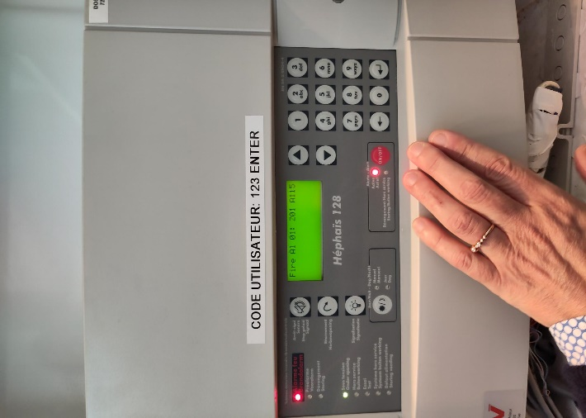
Als de sirene loeit, dan zal zichtbaar zijn op het scherm in welke zone het alarm is afgegaan (3 laatste cijfers op het scherm).

Stap 1: Wil je de sirene afzetten? Druk dan twee keer op de toets '1'.

- De eerste druk toont 1> Fire Detection (dit is OK)

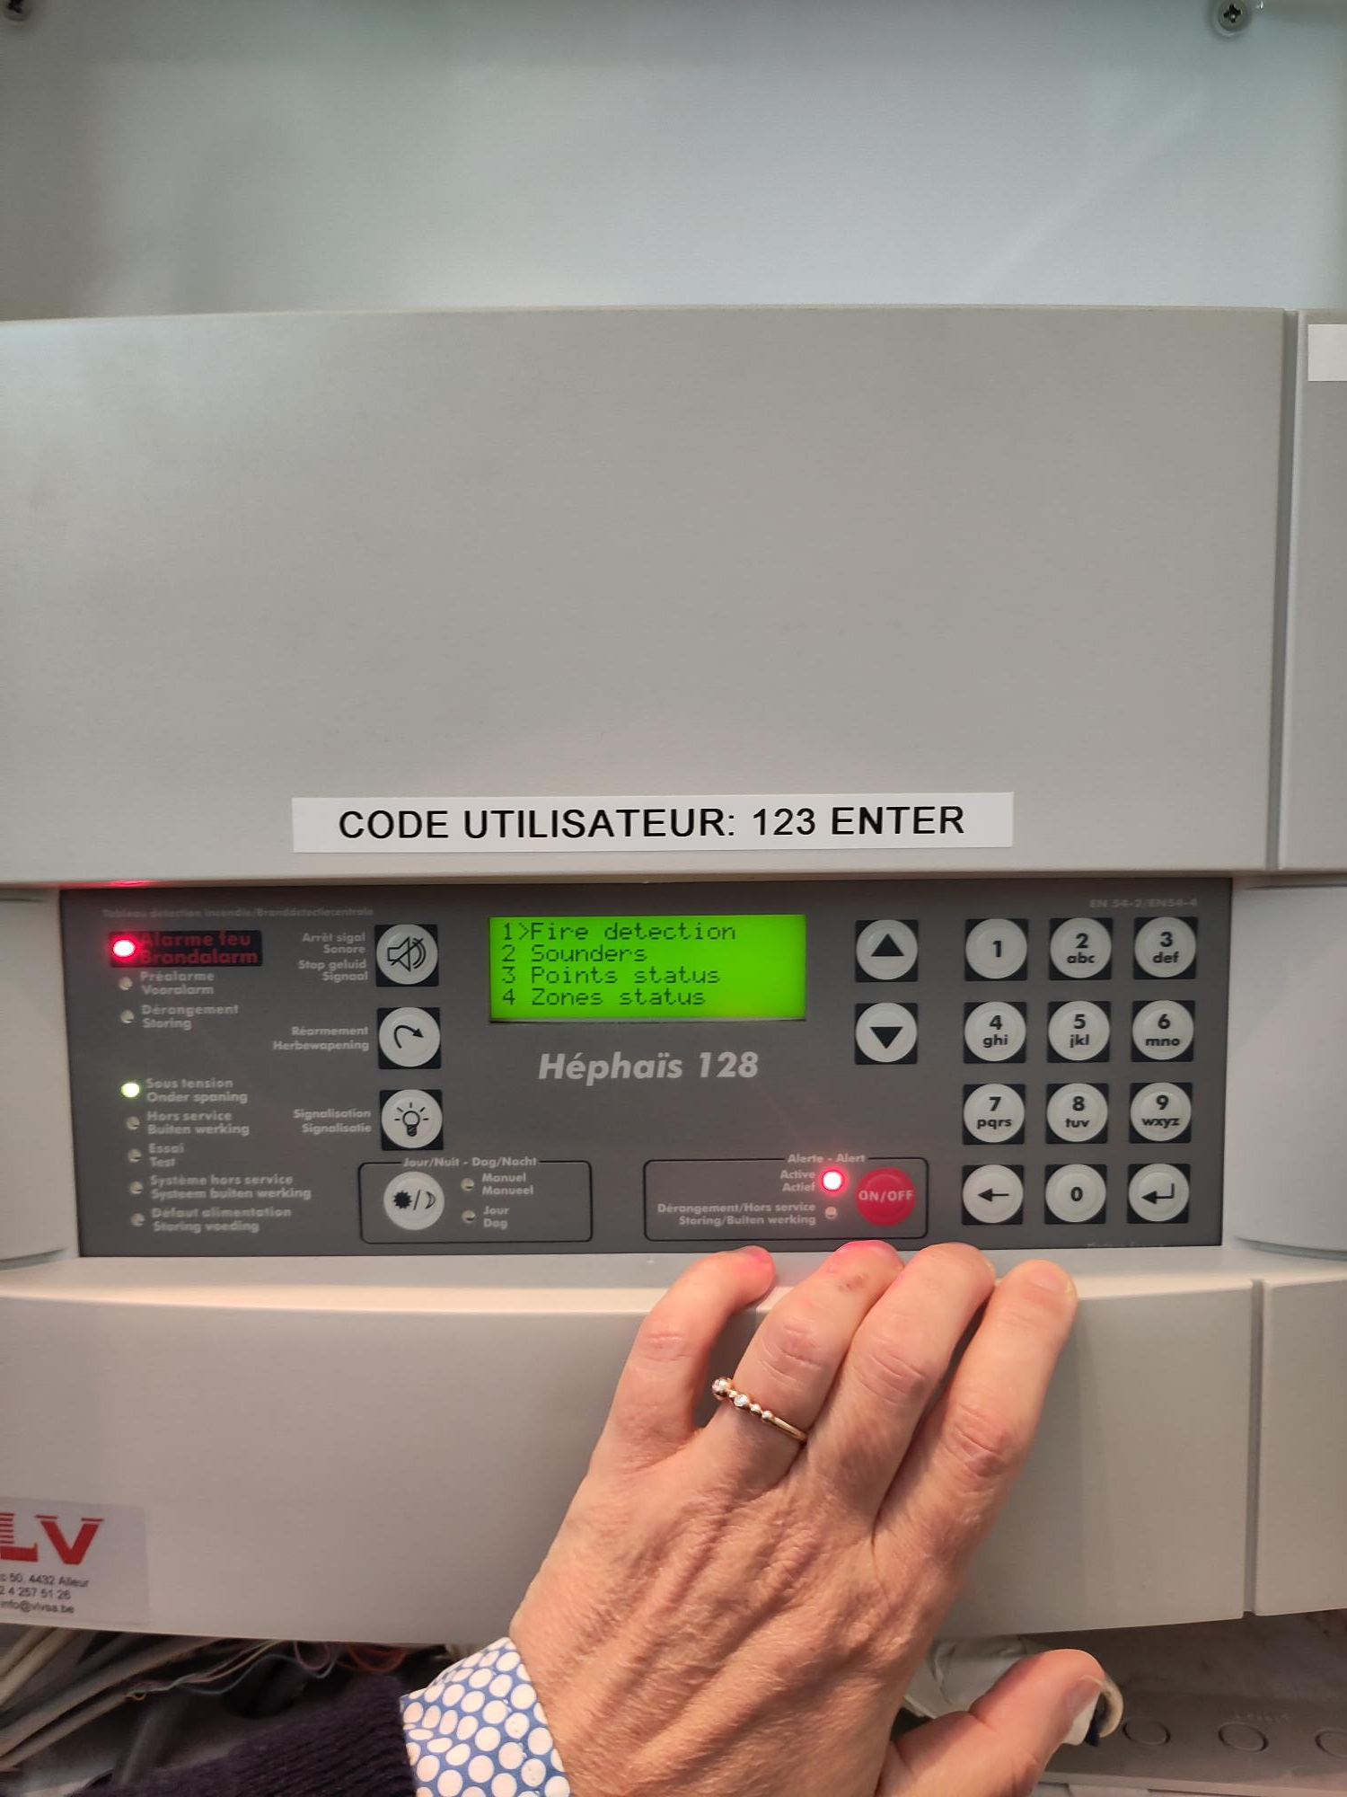
- De tweede druk toont 1>Reset (dit is OK om het alarm af te zetten)

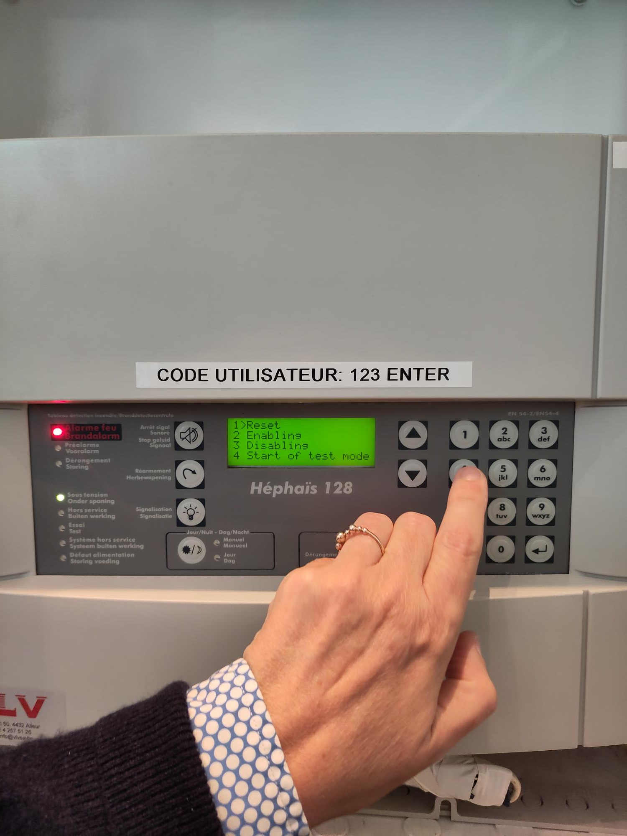

Stap 2: Invoeren van de ontwapeningscode 123ENTER in.

- Verifieer dat bij elke druk er een “*” verschijnt, dus nadat je op 1, 2 en 3 hebt gedrukt, moeten er 3 asterisken op het scherm verschenen zijn “***”. Dan pas druk je ENTER. Dit zal de sirene ontwapenen.

Stap 3: Reset ook de branddrukknop met het zwarte sleuteltje anders, gaat het alarm na enkele tijd terug af

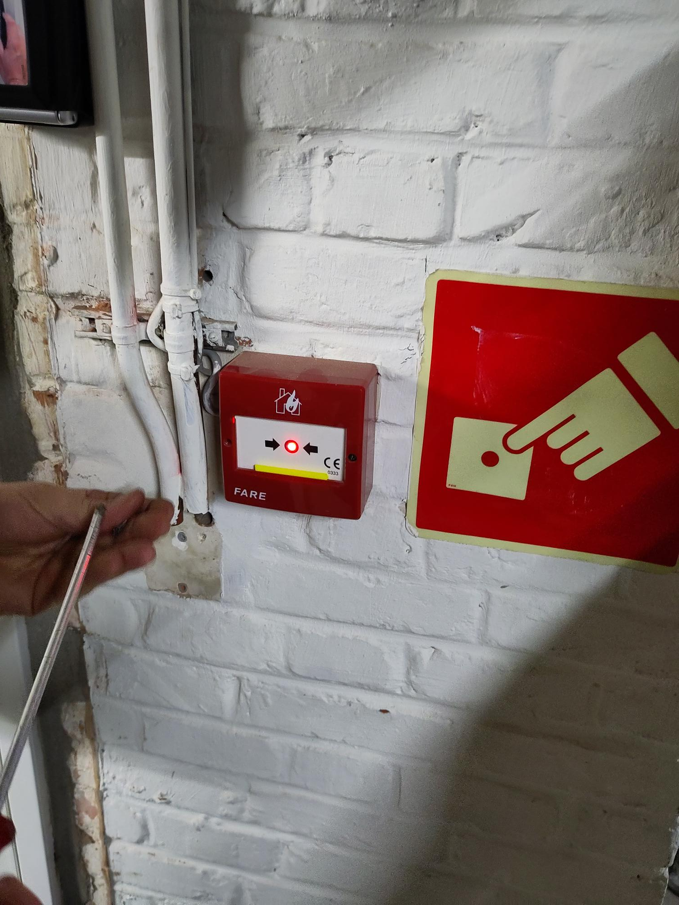
- Steek onderaan in de drukknop draai een kwart draai naar de muur en trek lichtjes naar beneden.
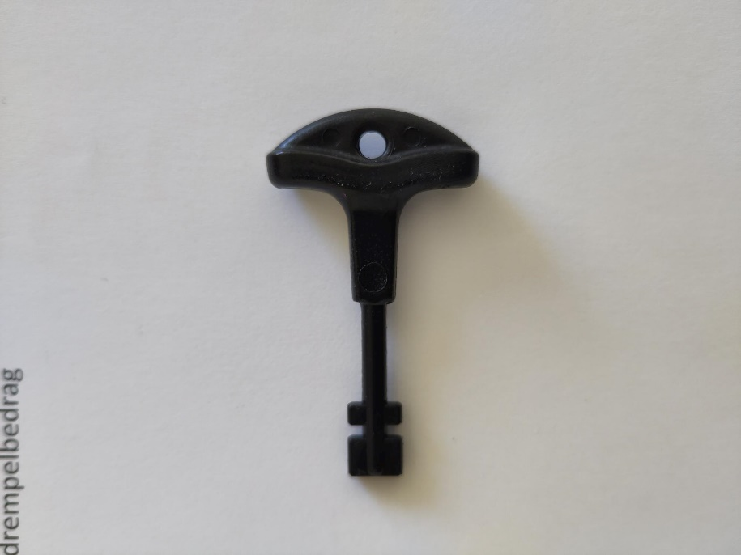

- Zolang de branddrukknop niet is gereset zal het alarm blijven afgaan.
- Procedure voor het openen van de schuifdeuren (kant Blijde Inkomstlaan)

Openen binnenkant (draai sleutel klever RECHTS ONDER)

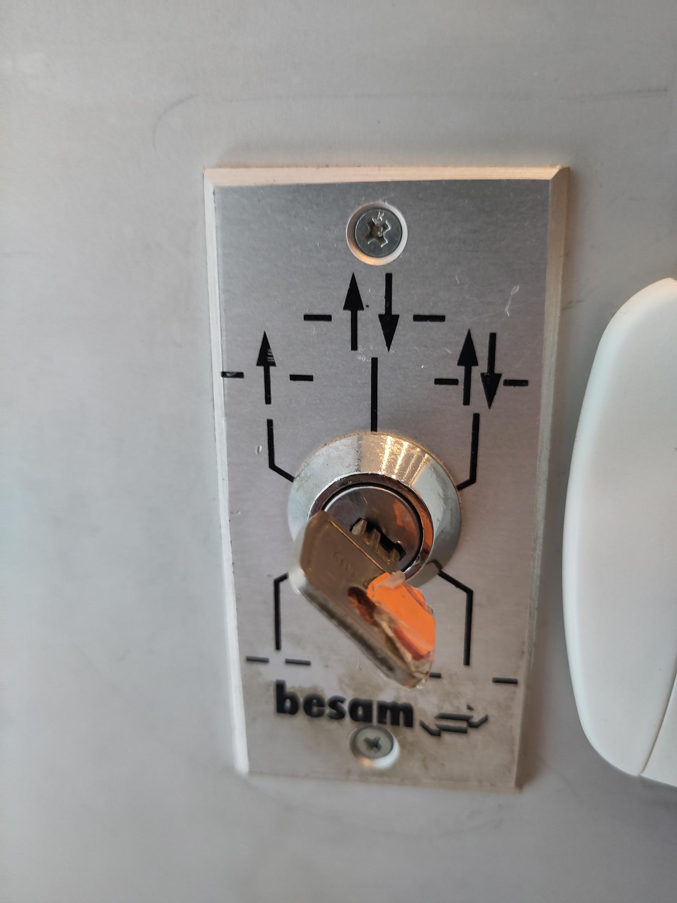

Openen Buitenkant : Druk RECHTSONDER

